Бриф на разработку сайта
Что такое бриф?
Бриф – это анкета, содержащая список основных требований и информацию о будущем сайте, на основе которой делается предварительная оценка бюджета и сроков создания сайта.
Для чего нужен бриф?
Заказчику бриф помогает четко определить цели и задачи будущего сайта, его функциональные возможности и внешний вид.
Разработчику бриф необходим для понимания видения проекта Заказчиком, а также для разработки Технического задания (ТЗ).
От полноты информации зависит более точная оценка стоимости и сроков выполнения проекта.

К брифу вы можете приложить любые дополнительные материалы, которые считаете важными и полезными.
Заполненный бриф отправьте, пожалуйста, на адрес: info@inmedian.ru
1. Контактная информация

Ваше ФИО:

Ваша компания и должность:

Ваш e-mail:

Контактный телефон / Skype:

2. Общая информация о проекте
Каков текущий или предполагаемый URL адрес сайта (доменное имя)?

Укажите желаемые сроки. На какое время разработки вы рассчитываете?
Вопрос актуален, если есть конкретная дата, к которой сайт должен быть запущен.

Укажите примерный бюджет. Есть ли у вас жесткие бюджетные ограничения?
Одни и те же задачи можно решить разными способами, и от этого сильно зависит время на разработку и бюджет. Даже если ваш бюджет будет сильно ограничен, мы попробуем предложить вам эффективные решения поставленных задач.

Область деятельности и направления бизнеса вашей компании.
Какие услуги или товары вы продаете? Опишите примерный процесс продажи: на чем делаете акцент? Какие ключевые моменты вы бы хотели в первую очередь донести до аудитории?

Есть ли у компании сформулированная миссия, цели?
Если вы располагаете слоганом или девизом, приведите их.

3. Создание сайта
Цель создания сайта. Какие задачи должен решать ваш будущий сайт?
Каких результатов вы хотели бы добиться с помощью нового сайта?

Ваши преимущества.
Перечислите преимущества, отличия, ключевые моменты, которые бы вы хотели в первую очередь донести до аудитории.

Кто ваши конкуренты? Укажите адреса сайтов или названия фирм.
Насколько предложение конкурентов шире? В чем они сильнее, в чем слабее?

Опишите клиентов вашей компании, вашу целевую аудиторию.
Какие потребности и особенности поведения у вашей целевой аудитории? Опишите примерный возрастной диапазон, соотношение полов, уровень доходов, где они живут, какие устройства используют для входа на сайт: компьютеры или мобильные устройства и т.д.

Опишите наиболее предпочтительного для вас клиента/посетителя, и что он у вас должен заказать/купить/узнать/сделать.
Кто он, почему именно вас он выбрал, делает ли он заказ/покупку сам, какую услугу/товар выбирает, на что обращает внимание. Если у вас есть представление о нескольких типах идеальных посетителей - опишите каждого из них.

Что в итоге должен совершить посетитель сайта?
Какое действие должен совершить посетитель сайта, чтобы вы считали, что все прошло хорошо: написать письмо, купить что-то через сайт, позвонить, отправить заявку и т.д. Может быть много вариантов действий, выберите 2-3 наиболее предпочтительных.

Перечислите названия основных разделов и подразделов вашего будущего сайта
Обязательно укажите структуру. Также важно указать языковые версии сайта, если таковые предполагаются.

Пример:
- О компании
  - Наша команда
  - Реквизиты
- Новости
- Каталог продукции
  - Новинки
- Услуги
- Контактная информация

4. Пожелания по дизайну сайта
Укажите ссылки на сайты, которые вам нравятся.
Не важно, к какой области бизнеса они относятся. Кратко опишите, чем именно нравятся, например подачей информации, дизайном и т.д. Можно выделить отдельно понравившиеся блоки из разных сайтов.

Структура блоков главной страницы сайта.
Укажите обязательные элементы (информационные блоки), которые должны присутствовать на главной странице вашего сайта.
Пример:

Основное меню (список разделов):
О нас, Услуги, Каталог, Новости, Контактная информация

Анимированный блок (слайдшоу) – блок в виде меняющихся фотографий с подписями (описанием), который будет привлекать внимание посетителей сайта. В данном блоке будет размещаться информация, которую нужно донести до клиента в первую очередь, например акции или специальные предложения фирмы, основные услуги или направления деятельности фирмы.

Новости и спецпредложения – блок, содержащий последние новости, акции и скидки в виде даты, возможно фото или изображения и заголовка со ссылкой на подробное содержание и на полный список новостей и акций.

Награды – блок, содержащий логотипы наград Компании. Необходимо разместить в середине страницы.

Баннеры – необходимо предусмотреть место для баннеров, которые должны быть расположены на видном месте и привлекать к себе максимум внимания. Баннеры должны состоять из маленькой фотографии и краткой подписи к ней (фотографии планируется время от времени обновлять силами заказчика).

Контактная информация – в верхней части сайта разместить на видном месте блок с краткой контактной информацией: телефон, время работы и кнопку «заказать звонок».

Структура блоков внутренних страниц сайта.
Укажите, в чем отличия главной страницы от внутренних станиц вашего сайта? Какие важные блоки и обязательные элементы необходимо использовать на внутренних страницах сайта.

Укажите самые важные блоки и элементы на сайте
Перечислите важные информационные блоки и элементы на вашем сайте, которые необходимо выделить (сделать заметнее) и на которые посетители сайта должны обращать внимание в первую очередь. Это могут быть, к примеру, кнопки («заказать звонок», «оставить заявку»), акция, контактная информация и т.д.

Укажите ваши пожелания по шрифтам
Если у вас есть какие-либо пожелания по шрифтам, перечислите их.
Например:
Необходимо использовать шрифты с засечками (или без засечек).
Минимальный размер шрифтов 13 пикселей и т.д. Можно указать названия шрифтов.

Нестандартные шрифты можно выбрать здесь: http://www.google.com/fonts/ (слева в блоке «Script:» необходимо выбрать «Cyrrilic»)

Что нельзя использовать в дизайне сайта?
Перечислите визуальные образы, которые использовать в дизайне сайта крайне нежелательно.

Какие цвета вы бы хотели использовать в дизайне сайта?
Перечислите пожалуйста 2-3 названия цветов.

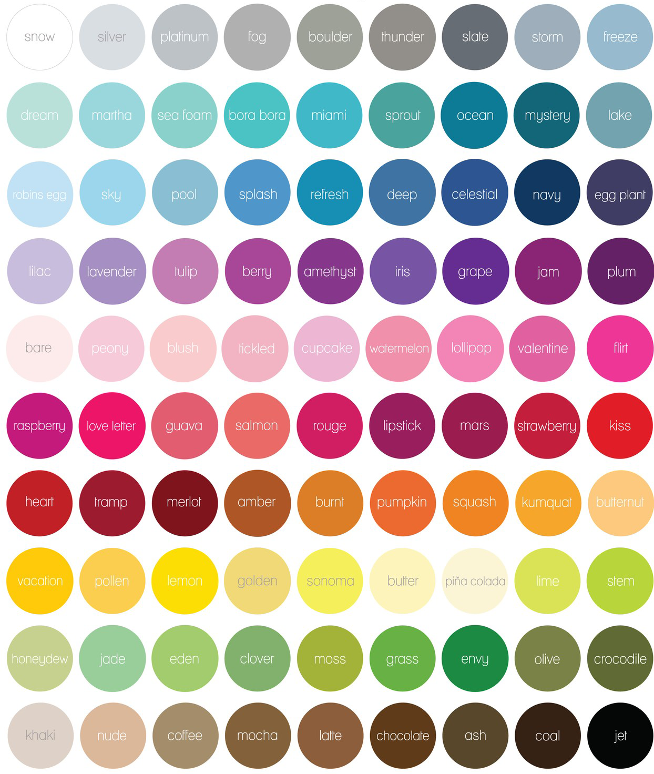

Яркость оформления дизайна
Выберите вариант:
- Светлый (светлый и «воздушный» дизайн, с обилием светлых оттенков);
- Средний (светлый, с несколькими темными блоками, для расстановки акцентов на странице);
- Темный (тёмные цвета, возможно темный фон со светлыми цветами);
- Яркий и пестрый (использование множества различных цветов и оттенков)

Желаемый стиль дизайна сайта
- Минималистичный дизайн (прямые формы, четкая сетка блоков, ничего лишнего, строгий стиль, с упором на функциональность);
- Нестандартный дизайн (необычные формы, нелинейная разбивка на блоки, нестандартная сетка, наклонные или изгибистые линии);
- Презентационный дизайн (основной акцент на товары и/или услуги компании, дизайн с использованием сложной графики (стилизованных фотографий с эффектами или коллажей);
- Или укажите ваш вариант.

Дополнительные требования к дизайну

5. Дополнительные услуги
Нередко для создания хорошего продукта нужно что-то еще, а не только сайт.
Новым сайтам часто необходима техническая поддержка и последующее продвижение в сети.

Необходимо продвижение сайта в поисковых системах (SEO) и/или контекстная реклама?
Опишите, чего в итоге вы хотите добиться? Или просто напишите «Да», и мы вышлем вам бриф на работы, связанные с продвижением. Можете указать примерные ключевые фразы и регион продвижения.

Вам необходима долгосрочная техническая поддержка сайта?
Мы можем взять на себя все работы, связанные с доработкой и обновлением сайта, добавлением на него любой информации. Опишите, какие работы вы хотели бы передать на поддержку.

Для сайта нужно написать уникальные тексты, обзоры или подготовить посты в социальные сети?
Если вам нужна наша помощь в вопросах, связанных с контентом, то опишите, в чем она может заключаться.

